BỘ GIÁO DỤC VÀ ĐÀO TẠO
TRƯỜNG ĐẠI HỌC ĐẠI NAM

BÀI TẬP LỚN
TÊN HỌC PHẦN: KHAI PHÁ DỮ LIỆU
ĐỀ TÀI: DỰ BÁO NĂNG SUẤT CÂY TRỒNG

Giáo viên hướng dẫn: ThS. Lê Thị Thùy Trang
Sinh viên thực hiện:
Stt | Mã sv | Họ và tên | Lớp
1 | 1771040011 | Bế Quang Hải | KHMT-1701
2 | 1771040024 | Nguyễn Văn Tiến | KHMT-1701
3 | 1771040025 | Nguyễn Duy Thuận | KHMT-1701

Hà Nội, năm 2026
BỘ GIÁO DỤC VÀ ĐÀO TẠO

TRƯỜNG ĐẠI HỌC ĐẠI NAM

BÀI TẬP LỚN
TÊN HỌC PHẦN: KHAI PHÁ DỮ LIỆU
ĐỀ TÀI: DỰ BÁO NĂNG SUẤT CÂY TRỒNG

STT | Mã Sinh Viên | Họ và Tên | Ngày Sinh | Điểm
 |  |  |  | Bằng Số | Bằng Chữ
1 | 1771040011 | Bế Quang Hải | 08/09/2005
2 | 1771040024 | Nguyễn Văn Tiến | 10/03/2005
3 | 1771040025 | Nguyễn Duy Thuận | 14/01/2005

CÁN BỘ CHẤM THI

Hà Nội, năm 2026

LỜI NÓI ĐẦU
Trong bối cảnh chuyển đổi số đang diễn ra mạnh mẽ trên nhiều lĩnh vực, nông nghiệp cũng không nằm ngoài xu hướng ứng dụng công nghệ và dữ liệu để nâng cao hiệu quả sản xuất. Việc khai thác và phân tích dữ liệu nhằm hỗ trợ ra quyết định đang trở thành một trong những hướng tiếp cận quan trọng, đặc biệt trong bài toán dự báo năng suất cây trồng – một yếu tố có ảnh hưởng trực tiếp đến kế hoạch sản xuất và phân phối nguồn lực trong nông nghiệp.
Bài toán dự báo năng suất cây trồng không chỉ đơn thuần dựa trên kinh nghiệm mà còn phụ thuộc vào nhiều yếu tố phức tạp như điều kiện thời tiết, lượng mưa, nhiệt độ, mức sử dụng thuốc trừ sâu và đặc điểm của từng vùng trồng. Với sự phát triển của các phương pháp khai phá dữ liệu và học máy, việc xây dựng các mô hình dự báo từ dữ liệu lịch sử đã trở nên khả thi và mang lại độ chính xác cao hơn so với các phương pháp truyền thống.
Xuất phát từ yêu cầu của học phần Khai phá dữ liệu, nhóm lựa chọn đề tài “Dự báo năng suất cây trồng” nhằm áp dụng các kỹ thuật phân tích dữ liệu hiện đại để giải quyết một bài toán thực tiễn. Không chỉ dừng lại ở việc xây dựng mô hình dự báo, đề tài còn tập trung vào việc khai phá tri thức từ dữ liệu thông qua các phương pháp như luật kết hợp và phân cụm, từ đó rút ra các insight có giá trị hỗ trợ cho việc ra quyết định.
Trong quá trình thực hiện, nhóm đã tiến hành xây dựng một pipeline hoàn chỉnh bao gồm các bước: thu thập và hợp nhất dữ liệu từ nhiều nguồn, phân tích khám phá dữ liệu, tiền xử lý, tạo đặc trưng, khai phá tri thức và xây dựng mô hình hồi quy. Kết quả đạt được cho thấy các mô hình học máy, đặc biệt là các mô hình ensemble, có khả năng dự báo tốt trong bài toán này.
Mặc dù đã có nhiều cố gắng trong quá trình thực hiện, do hạn chế về thời gian và kinh nghiệm, báo cáo khó tránh khỏi những thiếu sót. Nhóm rất mong nhận được sự góp ý từ giảng viên để hoàn thiện hơn trong các nghiên cứu sau.
Nhóm xin chân thành cảm ơn sự hướng dẫn và hỗ trợ của giảng viên trong suốt quá trình thực hiện bài tập lớn.
Nhóm 7.

MỤC LỤC
CHƯƠNG I. ĐẶT VẤN ĐỀ VÀ PHÂN TÍCH YÊU CẦU 7
1.1. Bối cảnh bài toán 7
1.2. Mục tiêu nghiên cứu 7
1.4. Tiêu chí thành công 8
1.5. Nguồn dữ liệu 9
1.6. Data dictionary 11
1.7. Rủi ro dữ liệu 11
CHƯƠNG II. THIẾT KẾ GIẢI PHÁP VÀ QUY TRÌNH KHAI PHÁ 13
2.1. Kiến trúc tổng thể của pipeline 13
2.2. Hợp nhất dữ liệu 13
2.3. Phân tích khám phá dữ liệu (EDA) 14
2.4. Tiền xử lý dữ liệu 15
2.5. Tạo đặc trưng và chọn đặc trưng 16
2.6. Khai phá luật kết hợp 17
2.7. Phân cụm dữ liệu 18
2.8. Mô hình hóa và đánh giá 20
CHƯƠNG III. PHÂN TÍCH MÃ NGUỒN VÀ HỆ THỐNG 24
3.1. Cấu trúc repository 24
3.2. Chức năng các module 25
3.3. Đánh giá thiết kế hệ thống 26
CHƯƠNG IV. THỰC NGHIỆM VÀ KẾT QUẢ 28
4.1. Môi trường thực nghiệm 28
4.2. Kết quả EDA và tiền xử lý 28
4.3. Kết quả khai phá luật kết hợp 29
4.4. Kết quả phân cụm 30
4.5. Kết quả mô hình hồi quy 31
4.6. Phân tích lỗi và residual 33
CHƯƠNG V. THẢO LUẬN VÀ ĐÁNH GIÁ 37
5.1. So sánh các phương pháp 37
5.2. Vai trò của feature engineering 37
5.3. Vai trò của khai phá tri thức 38
5.4. Hạn chế của đề tài 39
5.5. Insight và khuyến nghị 39
KẾT LUẬN 41
Kết luận 41
Hướng phát triển 41

MỤC LỤC HÌNH ẢNH
Hình 1.1. yield.csv 9
Hình 1.2. pesticides.csv 9
Hình 1.3. rainfall.csv 10
Hình 1.4. temp.csv 10
Hình 2.1. So sánh Boxplot giữa Yield, Temp và Rainfall 15
Hình 2.2. Biểu đồ Elbow để xác định số cụm k 19
Hình 2.3. Scatter plot thể hiện các cụm 19
Hình 2.4. Biểu đồ so sánh MAE, RMSE giữa các mô hình. 21
Hình 2.5. Biểu đồ giá trị dự đoán vs thực tế (Predicted vs Actual). 22
Hình 2.6. Biểu đồ residual plot. 22
Hình 3.1. Cấu trúc thư mục. 24
Hình 3.2. Sơ đồ module. 26
Hình 4.1. So sánh boxplot trước và sau tiền xử lý 29
Hình 4.2. Scatter plot thể hiện các cụm (sử dụng PCA để giảm chiều). 30
Hình 4.3. Biểu đồ so sánh MAE, RMSE giữa các mô hình. 31
Hình 4.4. Biểu đồ Predicted vs Actual. 32
Hình 4.5. Residual plot. 33
Hình 4.6. Histogram của residual. 34

MỤC LỤC BẢNG
Bảng 1.1. Các biến chính 11
Bảng 4.1. Đánh giá và so sánh 3 mô hình. 32

CHƯƠNG I. ĐẶT VẤN ĐỀ VÀ PHÂN TÍCH YÊU CẦU

1.1. Bối cảnh bài toán
Trong những năm gần đây, cùng với sự phát triển của công nghệ thông tin và dữ liệu lớn, lĩnh vực nông nghiệp đang dần chuyển mình theo hướng hiện đại hóa và thông minh hơn. Việc ứng dụng các kỹ thuật phân tích dữ liệu và học máy vào sản xuất nông nghiệp không chỉ giúp nâng cao năng suất mà còn hỗ trợ tối ưu hóa việc sử dụng tài nguyên và giảm thiểu rủi ro.
Dự báo năng suất cây trồng là một trong những bài toán quan trọng trong nông nghiệp. Kết quả dự báo có thể hỗ trợ người nông dân, doanh nghiệp và cơ quan quản lý trong việc lập kế hoạch sản xuất, điều phối nguồn lực và đưa ra các quyết định canh tác phù hợp. Tuy nhiên, năng suất cây trồng chịu ảnh hưởng bởi nhiều yếu tố phức tạp như điều kiện thời tiết (nhiệt độ, lượng mưa), mức sử dụng thuốc trừ sâu, đặc điểm vùng trồng và loại cây trồng. Các yếu tố này không chỉ tác động riêng lẻ mà còn có mối quan hệ tương tác lẫn nhau, làm cho bài toán trở nên khó khăn hơn.
Trong bối cảnh đó, việc khai thác dữ liệu để tìm ra các quy luật tiềm ẩn và xây dựng mô hình dự báo trở thành một hướng tiếp cận hiệu quả. Đề tài này được thực hiện nhằm áp dụng các kỹ thuật khai phá dữ liệu để giải quyết bài toán dự báo năng suất cây trồng, đồng thời rút ra các insight có giá trị từ dữ liệu.

1.2. Mục tiêu nghiên cứu
Mục tiêu của đề tài là xây dựng một hệ thống phân tích dữ liệu hoàn chỉnh nhằm dự báo năng suất cây trồng và khai thác tri thức từ dữ liệu. Cụ thể, các mục tiêu chính bao gồm:
- Khám phá và phân tích đặc điểm của bộ dữ liệu sau khi được hợp nhất từ nhiều nguồn khác nhau.
- Xử lý các vấn đề thường gặp trong dữ liệu như thiếu giá trị, ngoại lệ, dữ liệu phân loại và sự khác biệt về thang đo giữa các biến.
- Xây dựng tập đặc trưng phù hợp nhằm phản ánh tốt hơn mối quan hệ giữa các yếu tố đầu vào và năng suất cây trồng.
- Áp dụng các phương pháp khai phá tri thức như luật kết hợp và phân cụm để tìm ra các mẫu dữ liệu có ý nghĩa.
- Xây dựng và so sánh nhiều mô hình hồi quy nhằm lựa chọn mô hình dự báo tốt nhất.
- Đánh giá kết quả và rút ra các insight có thể hỗ trợ cho việc ra quyết định trong thực tế.
1.3. Phát biểu bài toán
Từ góc độ học máy, bài toán dự báo năng suất cây trồng được xem là một bài toán hồi quy, trong đó biến mục tiêu là năng suất cây trồng (Yield). Các biến đầu vào bao gồm các yếu tố liên quan đến điều kiện môi trường và canh tác như năm (Year), khu vực trồng (Area), loại cây trồng (Item), lượng thuốc trừ sâu (Pesticides), lượng mưa (Rainfall) và nhiệt độ (Temperature).
Mục tiêu của bài toán là xây dựng một hàm dự báo có dạng:
Yield = f(Year, Area, Item, Pesticides, Rainfall, Temperature, ...)
Trong đó, hàm f được học từ dữ liệu thông qua các thuật toán học máy khác nhau. Ngoài việc dự báo giá trị năng suất, đề tài còn hướng tới việc khai phá các mối quan hệ giữa các biến đầu vào thông qua các kỹ thuật như luật kết hợp và phân cụm, từ đó cung cấp thêm các thông tin mang tính diễn giải và hỗ trợ ra quyết định.

1.4. Tiêu chí thành công
Để đánh giá mức độ hoàn thành của đề tài, nhóm xác định một số tiêu chí cụ thể như sau:
- Xây dựng được một pipeline khai phá dữ liệu hoàn chỉnh, có cấu trúc rõ ràng, dễ hiểu và có thể chạy lại được.
- Thực hiện đầy đủ các bước trong quy trình phân tích dữ liệu bao gồm: khám phá dữ liệu (EDA), tiền xử lý, tạo đặc trưng và lựa chọn đặc trưng.
- Áp dụng ít nhất một phương pháp khai phá tri thức như luật kết hợp hoặc phân cụm nhằm rút ra các insight từ dữ liệu.
- Xây dựng và so sánh nhiều mô hình hồi quy, bao gồm cả mô hình cơ bản (baseline) và mô hình nâng cao.
- Sử dụng các thước đo đánh giá phù hợp với bài toán hồi quy như MAE, RMSE và hệ số xác định (R^2).
- Có phần phân tích kết quả rõ ràng, bao gồm đánh giá mô hình, phân tích sai số và rút ra các nhận xét có giá trị thực tiễn.

1.5. Nguồn dữ liệu
Dữ liệu được sử dụng trong đề tài được thu thập từ bộ dữ liệu “Crop Yield Prediction Dataset” trên nền tảng Kaggle. Bộ dữ liệu này tổng hợp thông tin về năng suất cây trồng và các yếu tố liên quan từ nhiều nguồn khác nhau.
Cụ thể, đề tài sử dụng bốn tệp dữ liệu chính:
- yield.csv: chứa thông tin về năng suất cây trồng theo từng năm và khu vực.
Hình 1.1. yield.csv
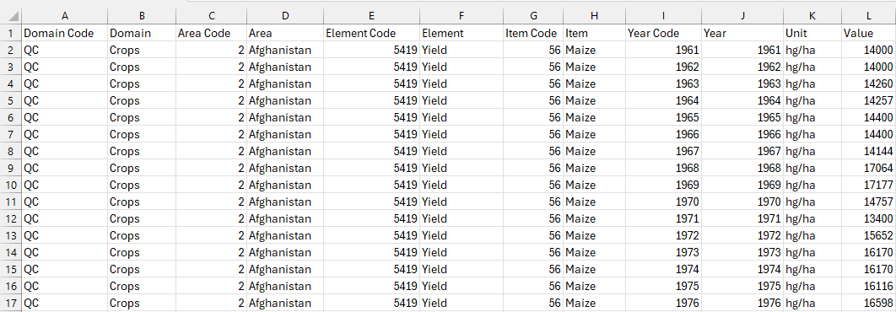
- pesticides.csv: cung cấp dữ liệu về mức sử dụng thuốc trừ sâu.
Hình 1.2. pesticides.csv
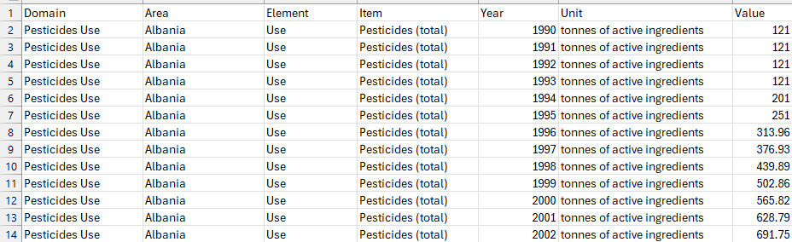
- rainfall.csv: chứa dữ liệu về lượng mưa trung bình.
Hình 1.3. rainfall.csv
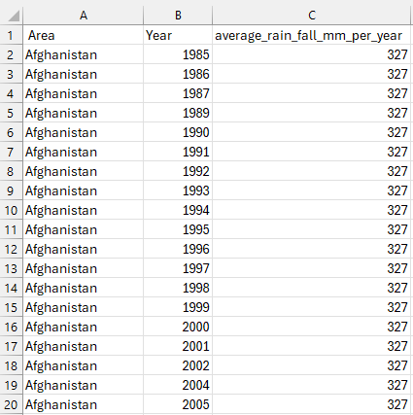
- temp.csv: cung cấp thông tin về nhiệt độ trung bình.
Hình 1.4. temp.csv
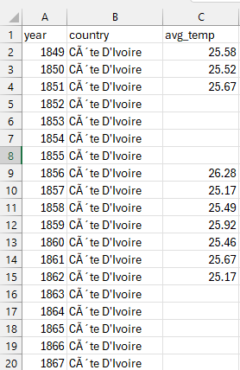
Sau quá trình làm sạch và chuẩn hóa, các tệp dữ liệu được lưu dưới dạng đã xử lý (cleaned) và được hợp nhất dựa trên các khóa chung như năm (Year) và khu vực (Area). Kết quả thu được một tập dữ liệu tổng hợp gồm các trường chính phục vụ cho quá trình phân tích và mô hình hóa.

1.6. Data dictionary
Bảng dưới đây mô tả các biến chính được sử dụng trong tập dữ liệu sau khi hợp nhất:
Bảng 1.1. Các biến chính
Tên cột | Ý nghĩa | Kiểu dữ liệu | Vai trò
Year | Năm quan sát | Số nguyên | Biến đầu vào
Area | Quốc gia hoặc khu vực trồng | Phân loại | Biến đầu vào
Item | Loại cây trồng | Phân loại | Biến đầu vào
Pesticides | Mức sử dụng thuốc trừ sâu | Số thực | Biến đầu vào
Rainfall | Lượng mưa trung bình | Số thực | Biến đầu vào
Temperature | Nhiệt độ trung bình | Số thực | Biến đầu vào
Yield | Năng suất cây trồng | Số thực | Biến mục tiêu
Các biến đầu vào bao gồm cả dữ liệu số và dữ liệu phân loại, do đó cần được xử lý phù hợp trước khi đưa vào mô hình học máy. Biến mục tiêu (Yield) là biến liên tục, phù hợp với bài toán hồi quy.

1.7. Rủi ro dữ liệu
Trong quá trình phân tích và xử lý dữ liệu, nhóm nhận diện một số rủi ro tiềm ẩn có thể ảnh hưởng đến chất lượng mô hình:
- Sự không đồng nhất giữa các nguồn dữ liệu: Do dữ liệu được thu thập từ nhiều nguồn khác nhau, việc khác biệt về định dạng và tên cột có thể gây khó khăn trong quá trình hợp nhất.
- Thiếu dữ liệu (missing values): Một số bản ghi có thể không đầy đủ thông tin ở tất cả các biến, dẫn đến giảm số lượng dữ liệu sau khi merge.
- Ngoại lệ (outliers): Các giá trị bất thường ở các biến như Yield hoặc Pesticides có thể làm sai lệch quá trình huấn luyện mô hình nếu không được xử lý hợp lý.
- Dữ liệu phân loại: Các biến như Area và Item cần được mã hóa trước khi sử dụng trong mô hình học máy.
- Khác biệt về thang đo: Các biến số có đơn vị và phạm vi giá trị khác nhau, cần được chuẩn hóa để tránh ảnh hưởng đến kết quả mô hình.
- Vấn đề chia dữ liệu: Nếu không chia dữ liệu theo thời gian mà sử dụng chia ngẫu nhiên, kết quả có thể không phản ánh chính xác khả năng dự báo trong thực tế.
Việc nhận diện và xử lý các rủi ro này là bước quan trọng nhằm đảm bảo độ tin cậy và tính chính xác của kết quả phân tích.

CHƯƠNG II. THIẾT KẾ GIẢI PHÁP VÀ QUY TRÌNH KHAI PHÁ

2.1. Kiến trúc tổng thể của pipeline
Để giải quyết bài toán dự báo năng suất cây trồng một cách hệ thống, nhóm xây dựng một pipeline khai phá dữ liệu hoàn chỉnh với cấu trúc module hóa rõ ràng. Toàn bộ quy trình được thiết kế theo hướng tách biệt giữa các bước xử lý, giúp tăng khả năng tái sử dụng, dễ bảo trì và thuận tiện trong việc mở rộng.
Pipeline tổng thể bao gồm các bước chính sau:
- Nạp và hợp nhất dữ liệu từ nhiều nguồn khác nhau.
- Phân tích khám phá dữ liệu (Exploratory Data Analysis – EDA).
- Tiền xử lý dữ liệu (data cleaning và preprocessing).
- Tạo đặc trưng và lựa chọn đặc trưng (feature engineering & selection).
- Khai phá tri thức bằng luật kết hợp.
- Phân cụm dữ liệu để phát hiện cấu trúc tiềm ẩn.
- Chia tập dữ liệu thành train/test.
- Huấn luyện và so sánh các mô hình hồi quy.
- Đánh giá mô hình và phân tích sai số (residual analysis).
Kiến trúc này được triển khai dưới dạng các module độc lập trong thư mục src, trong khi các notebook được sử dụng để trình bày kết quả và trực quan hóa. Ngoài ra, một script tổng (run_pipeline.py) được xây dựng để điều phối toàn bộ quy trình, đảm bảo khả năng tái lập (reproducibility) của thí nghiệm.
Việc thiết kế pipeline theo hướng này mang lại nhiều lợi ích. Thứ nhất, mỗi bước xử lý được tách riêng giúp dễ dàng kiểm soát và debug. Thứ hai, các thành phần có thể được thay thế hoặc cải tiến mà không ảnh hưởng đến toàn bộ hệ thống. Thứ ba, pipeline có thể được tái sử dụng cho các bài toán tương tự trong tương lai.

2.2. Hợp nhất dữ liệu

Dữ liệu sử dụng trong đề tài được thu thập từ nhiều nguồn khác nhau, bao gồm dữ liệu về năng suất cây trồng, thuốc trừ sâu, lượng mưa và nhiệt độ. Do các nguồn dữ liệu này có cấu trúc và định dạng khác nhau, việc hợp nhất dữ liệu là bước quan trọng nhằm tạo ra một tập dữ liệu thống nhất phục vụ cho các bước phân tích tiếp theo.
Nhóm sử dụng lớp DataLoader để thực hiện quá trình nạp và hợp nhất dữ liệu. Đối với mỗi tệp dữ liệu, hệ thống ưu tiên sử dụng phiên bản đã được làm sạch (cleaned) nếu có. Sau đó, các cột dữ liệu được chuẩn hóa tên gọi nhằm đảm bảo tính nhất quán giữa các bảng.
Quá trình hợp nhất dữ liệu được thực hiện dựa trên các khóa chung là Year (năm) và Area (khu vực). Trong trường hợp tồn tại nhiều bản ghi trùng khóa từ các nguồn phụ, nhóm sử dụng phương pháp lấy giá trị trung bình để tổng hợp, nhằm tránh việc làm tăng số lượng dòng không cần thiết và giảm nhiễu trong dữ liệu.
Sau khi hoàn tất quá trình hợp nhất, dữ liệu được đưa về một bảng duy nhất gồm các trường chính: Year, Area, Item, Yield, Pesticides, Rainfall và Temperature. Đây là tập dữ liệu nền tảng được sử dụng xuyên suốt cho các bước phân tích, khai phá tri thức và xây dựng mô hình trong pipeline.
Việc hợp nhất dữ liệu thành công giúp đảm bảo rằng các biến đầu vào có thể được phân tích đồng thời, từ đó cho phép mô hình học được mối quan hệ giữa các yếu tố môi trường và năng suất cây trồng một cách đầy đủ và chính xác hơn.

2.3. Phân tích khám phá dữ liệu (EDA)
Phân tích khám phá dữ liệu (Exploratory Data Analysis – EDA) là bước quan trọng nhằm hiểu rõ đặc điểm của dữ liệu trước khi tiến hành xây dựng mô hình. Thông qua EDA, nhóm có thể phát hiện các vấn đề tiềm ẩn trong dữ liệu cũng như định hướng cho các bước tiền xử lý và mô hình hóa tiếp theo.
Trong đề tài này, nhóm thực hiện EDA với các nội dung chính sau:
- Khảo sát tổng quan dữ liệu: kiểm tra số lượng dòng, số lượng cột và kiểu dữ liệu của từng biến. Điều này giúp xác định cấu trúc dữ liệu và phân biệt giữa biến số và biến phân loại.
- Phân tích giá trị thiếu (missing values): xác định số lượng và tỷ lệ giá trị bị thiếu trong từng cột. Kết quả cho thấy dữ liệu sau khi hợp nhất có một số trường bị thiếu do không đồng bộ giữa các nguồn.
- Thống kê mô tả: sử dụng các chỉ số như giá trị trung bình, độ lệch chuẩn, giá trị nhỏ nhất và lớn nhất để đánh giá phân bố của các biến số như Yield, Pesticides, Rainfall và Temperature.
- Phân tích phân phối biến mục tiêu: quan sát phân phối của biến Yield nhằm nhận diện độ lệch (skewness) và sự tồn tại của các giá trị ngoại lệ. Kết quả cho thấy biến Yield có sự phân tán lớn và tồn tại một số giá trị rất cao.
- Phân tích tương quan: sử dụng ma trận tương quan để đánh giá mối quan hệ giữa các biến đầu vào và biến mục tiêu. Một số biến như Temperature và Rainfall cho thấy có mối liên hệ nhất định với Yield, tuy nhiên không hoàn toàn tuyến tính.
Hình 2.1. So sánh Boxplot giữa Yield, Temp và Rainfall
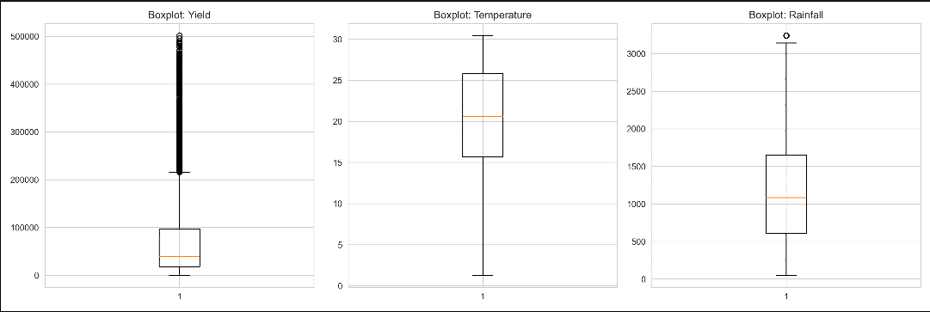
Kết quả EDA cho thấy dữ liệu có nhiều đặc điểm phức tạp như sự khác biệt về thang đo giữa các biến, sự tồn tại của ngoại lệ và mối quan hệ phi tuyến giữa các yếu tố đầu vào và năng suất. Những nhận định này là cơ sở quan trọng để lựa chọn các phương pháp tiền xử lý và mô hình phù hợp trong các bước tiếp theo.

2.4. Tiền xử lý dữ liệu
Sau bước EDA, dữ liệu được đưa vào giai đoạn tiền xử lý nhằm làm sạch và chuẩn hóa trước khi sử dụng cho các mô hình học máy. Nhóm triển khai bước này thông qua lớp DataCleaner với các kỹ thuật xử lý chính như sau:
- Phân loại biến: tách dữ liệu thành hai nhóm gồm biến số (numerical) và biến phân loại (categorical), nhằm áp dụng các phương pháp xử lý phù hợp cho từng loại.
- Xử lý giá trị thiếu: đối với các biến số, nhóm sử dụng phương pháp điền giá trị trung bình (mean imputation) để thay thế các giá trị bị thiếu. Cách tiếp cận này giúp giữ lại dữ liệu mà không làm thay đổi quá nhiều phân phối tổng thể.
- Xử lý ngoại lệ (outliers): thay vì loại bỏ hoàn toàn các bản ghi chứa giá trị bất thường, nhóm sử dụng phương pháp IQR clipping để giới hạn các giá trị nằm ngoài khoảng hợp lý. Điều này giúp giảm ảnh hưởng của ngoại lệ mà vẫn giữ lại thông tin quan trọng.
- Mã hóa biến phân loại: các biến như Area và Item được chuyển đổi sang dạng số bằng phương pháp one-hot encoding, giúp mô hình học máy có thể xử lý được dữ liệu phân loại.
- Chuẩn hóa dữ liệu số: các biến số được chuẩn hóa bằng phương pháp StandardScaler nhằm đưa về cùng thang đo. Việc này đặc biệt quan trọng đối với các mô hình nhạy cảm với thang đo như hồi quy tuyến tính.
Sau khi hoàn thành bước tiền xử lý, dữ liệu được chuyển về dạng phù hợp cho quá trình học máy, đảm bảo tính nhất quán và giảm thiểu các yếu tố gây nhiễu. Đây là bước nền tảng giúp cải thiện đáng kể hiệu năng của các mô hình trong các giai đoạn tiếp theo của pipeline.

2.5. Tạo đặc trưng và chọn đặc trưng
Sau bước tiền xử lý, dữ liệu được đưa vào giai đoạn tạo đặc trưng (feature engineering) nhằm mở rộng không gian đặc trưng và giúp mô hình học được các mối quan hệ phức tạp hơn giữa các biến đầu vào và biến mục tiêu.
Trong đề tài này, nhóm áp dụng một số kỹ thuật tạo đặc trưng như sau:
- Tạo đặc trưng đa thức (Polynomial Features): các biến số được mở rộng lên bậc 2 nhằm mô hình hóa các quan hệ phi tuyến. Ví dụ, từ biến Temperature có thể sinh ra đặc trưng Temperature², giúp mô hình nắm bắt được các xu hướng cong trong dữ liệu.
- Tạo đặc trưng tương tác (Interaction Features): các cặp biến được kết hợp với nhau để tạo ra các đặc trưng mới, chẳng hạn như tích giữa Pesticides và Year hoặc Temperature và Rainfall. Các đặc trưng này giúp phản ánh sự tác động đồng thời của nhiều yếu tố đến năng suất cây trồng.
- Khai thác đặc trưng từ biến thời gian: biến Year không chỉ được sử dụng trực tiếp mà còn tham gia vào các phép biến đổi và tương tác, giúp mô hình nhận diện xu hướng thay đổi theo thời gian.
Sau khi mở rộng tập đặc trưng, số lượng biến đầu vào tăng lên đáng kể, có thể dẫn đến hiện tượng dư thừa thông tin và làm giảm hiệu quả của mô hình. Do đó, nhóm tiến hành lựa chọn đặc trưng (feature selection) nhằm giữ lại các đặc trưng quan trọng nhất.
Quy trình lựa chọn đặc trưng bao gồm:
- Đánh giá độ quan trọng của đặc trưng: sử dụng mô hình Random Forest để ước lượng mức độ ảnh hưởng của từng đặc trưng đến biến mục tiêu.
- Chọn lọc đặc trưng: áp dụng phương pháp SelectKBest để lựa chọn ra 15 đặc trưng có ý nghĩa nhất dựa trên các tiêu chí thống kê.
Kết quả, tập dữ liệu sau khi xử lý được rút gọn về một số lượng đặc trưng phù hợp, vừa đảm bảo giữ được thông tin quan trọng vừa giúp giảm độ phức tạp của mô hình. Việc tạo và chọn đặc trưng đóng vai trò quan trọng trong việc cải thiện hiệu năng của các mô hình học máy, đặc biệt đối với các bài toán có mối quan hệ phi tuyến như dự báo năng suất cây trồng.

2.6. Khai phá luật kết hợp
Bên cạnh việc xây dựng mô hình dự báo, đề tài còn tập trung vào việc khai phá tri thức từ dữ liệu nhằm tìm ra các quy luật có thể diễn giải được. Trong đó, phương pháp khai phá luật kết hợp (association rule mining) được sử dụng để phát hiện các mẫu đồng xuất hiện giữa các điều kiện canh tác và mức năng suất cây trồng.
Quy trình khai phá luật kết hợp được thực hiện qua các bước sau:
- Rời rạc hóa dữ liệu: các biến liên tục như Temperature, Rainfall và Pesticides được chuyển đổi thành các khoảng giá trị (bins) bằng phương pháp KBinsDiscretizer. Việc rời rạc hóa giúp biến dữ liệu về dạng phù hợp cho thuật toán khai phá luật.
- Chuyển đổi sang dạng giao dịch (transactional data): mỗi bản ghi được biểu diễn dưới dạng một tập các mục (itemset), trong đó mỗi mục tương ứng với một điều kiện cụ thể (ví dụ: Temperature = High, Rainfall = Medium).
- Khai phá frequent itemsets: sử dụng thuật toán Apriori để tìm các tập mục phổ biến thỏa mãn ngưỡng support tối thiểu.
- Sinh luật kết hợp: từ các tập mục phổ biến, các luật dạng “nếu – thì” được sinh ra dựa trên các ngưỡng confidence và lift.
Ý nghĩa của phương pháp này là giúp phát hiện các tổ hợp điều kiện thường xuyên xuất hiện cùng nhau, đặc biệt là các tổ hợp liên quan đến mức năng suất cao hoặc thấp. Khác với mô hình hồi quy chỉ cung cấp kết quả dự báo, luật kết hợp mang lại khả năng diễn giải rõ ràng, giúp người dùng hiểu được “vì sao” một mức năng suất nhất định có thể xảy ra.
Nhờ đó, kết quả khai phá luật kết hợp có thể hỗ trợ việc đưa ra các khuyến nghị trong thực tế, chẳng hạn như điều chỉnh mức sử dụng thuốc trừ sâu hoặc lựa chọn điều kiện canh tác phù hợp để tối ưu hóa năng suất.

2.7. Phân cụm dữ liệu
Bên cạnh việc dự báo năng suất, nhóm tiến hành phân cụm dữ liệu nhằm khám phá cấu trúc tiềm ẩn trong tập dữ liệu. Phân cụm giúp nhóm xác định các nhóm khu vực hoặc điều kiện canh tác có đặc điểm tương đồng, từ đó hỗ trợ việc phân tích và ra quyết định.
Trong đề tài này, thuật toán K-Means được lựa chọn do tính đơn giản, hiệu quả và phù hợp với dữ liệu dạng số sau khi đã được chuẩn hóa.
Quy trình thực hiện phân cụm bao gồm các bước sau:
- Chuẩn hóa dữ liệu: các biến đầu vào được chuẩn hóa về cùng thang đo nhằm đảm bảo khoảng cách Euclidean được tính toán chính xác.
- Xác định số cụm tối ưu (k): nhóm sử dụng phương pháp Elbow để lựa chọn số cụm phù hợp. Bằng cách vẽ biểu đồ biểu diễn tổng sai số bình phương (SSE) theo số lượng cụm, điểm “khuỷu tay” (elbow point) được chọn làm giá trị k tối ưu.
- Huấn luyện mô hình K-Means: sau khi xác định được k, thuật toán được áp dụng để phân chia dữ liệu thành các cụm khác nhau.
- Phân tích đặc điểm từng cụm: mỗi cụm được phân tích dựa trên giá trị trung bình của các biến như Temperature, Rainfall, Pesticides và Yield nhằm hiểu rõ đặc trưng của từng nhóm.
Kết quả phân cụm cho thấy dữ liệu có thể được chia thành các nhóm có đặc điểm rõ rệt, ví dụ như nhóm có nhiệt độ cao và lượng mưa thấp, hoặc nhóm có điều kiện canh tác thuận lợi dẫn đến năng suất cao. Điều này giúp cung cấp thêm góc nhìn về dữ liệu ngoài việc chỉ dựa vào mô hình dự báo.
Hình 2.2. Biểu đồ Elbow để xác định số cụm k
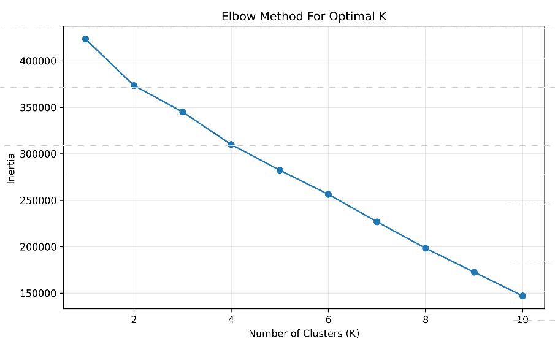
Hình 2.3. Scatter plot thể hiện các cụm
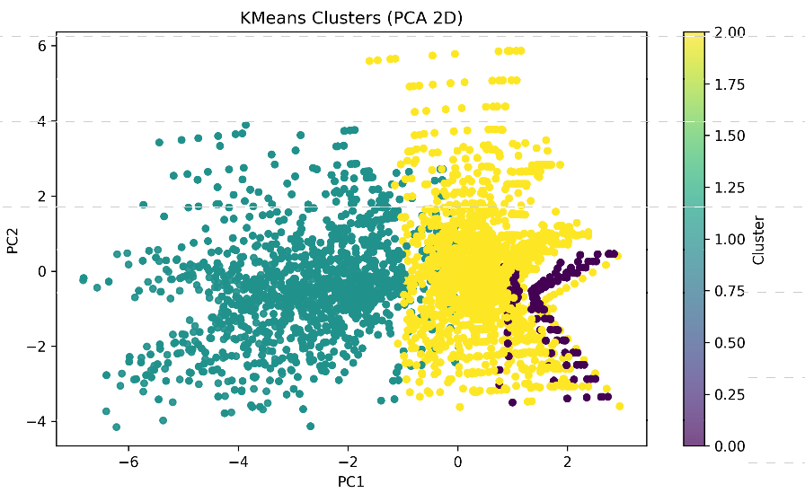

2.8. Mô hình hóa và đánh giá
Sau khi hoàn tất các bước tiền xử lý và khai phá dữ liệu, nhóm tiến hành xây dựng các mô hình học máy nhằm dự báo năng suất cây trồng (Yield) dựa trên các đặc trưng đã được lựa chọn.
a. Chia tập dữ liệu
Dữ liệu được chia thành hai tập:
- Tập huấn luyện (train set): chiếm 80% dữ liệu, dùng để huấn luyện mô hình.
- Tập kiểm tra (test set): chiếm 20% dữ liệu, dùng để đánh giá hiệu năng mô hình.
Việc chia dữ liệu giúp đảm bảo mô hình có khả năng tổng quát hóa tốt và tránh hiện tượng overfitting.
b. Xây dựng mô hình
Nhóm lựa chọn và so sánh nhiều mô hình hồi quy khác nhau, bao gồm:
- Linear Regression: mô hình tuyến tính cơ bản, dễ diễn giải nhưng hạn chế trong việc nắm bắt quan hệ phi tuyến.
- Ridge Regression: mở rộng của hồi quy tuyến tính với regularization L2, giúp giảm overfitting.
- Random Forest Regression: mô hình ensemble dựa trên cây quyết định, có khả năng xử lý tốt dữ liệu phi tuyến và tương tác giữa các biến.
Các mô hình được huấn luyện trên cùng một tập dữ liệu và cùng tập đặc trưng để đảm bảo tính công bằng trong so sánh.
c. Đánh giá mô hình
Hiệu năng của các mô hình được đánh giá thông qua các chỉ số:
- MAE (Mean Absolute Error): đo sai số trung bình tuyệt đối giữa giá trị dự đoán và thực tế.
- RMSE (Root Mean Squared Error): nhấn mạnh các sai số lớn, giúp đánh giá mức độ ảnh hưởng của outlier.
- R² Score (Coefficient of Determination): thể hiện mức độ giải thích phương sai của mô hình đối với dữ liệu.
Việc sử dụng nhiều chỉ số giúp đánh giá mô hình một cách toàn diện hơn.
Hình 2.4. Biểu đồ so sánh MAE, RMSE giữa các mô hình.
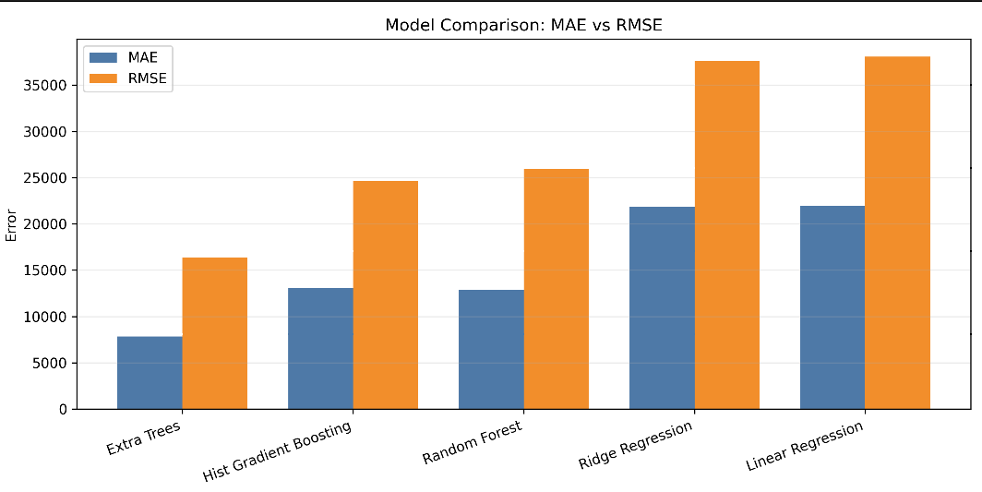
Hình 2.5. Biểu đồ giá trị dự đoán vs thực tế (Predicted vs Actual).
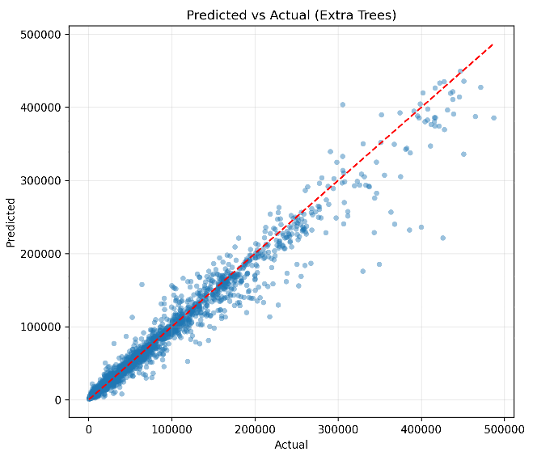
d. Phân tích sai số (Residual Analysis)
Để đánh giá sâu hơn, nhóm tiến hành phân tích phần dư (residuals) – tức là chênh lệch giữa giá trị dự đoán và giá trị thực tế.
Nếu phần dư phân bố ngẫu nhiên quanh 0, điều này cho thấy mô hình đã học tốt. Ngược lại, nếu tồn tại xu hướng hoặc cấu trúc trong phần dư, mô hình có thể chưa nắm bắt hết thông tin trong dữ liệu.
Hình 2.6. Biểu đồ residual plot.
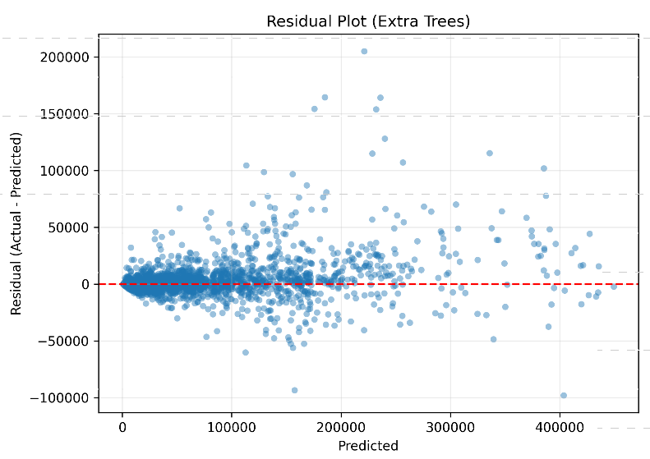
Tổng hợp lại, bước mô hình hóa và đánh giá không chỉ giúp lựa chọn mô hình tốt nhất mà còn cung cấp cái nhìn sâu hơn về cách mô hình hoạt động, từ đó tạo cơ sở cho việc cải tiến và ứng dụng trong thực tế.

CHƯƠNG III. PHÂN TÍCH MÃ NGUỒN VÀ HỆ THỐNG

3.1. Cấu trúc repository
Dự án được tổ chức theo cấu trúc thư mục rõ ràng, tuân theo nguyên tắc phân tách chức năng nhằm đảm bảo tính dễ bảo trì, mở rộng và tái sử dụng. Các thành phần chính trong repository bao gồm:
- Thư mục data/: chứa các tập dữ liệu đầu vào, bao gồm cả dữ liệu gốc (raw) và dữ liệu đã được xử lý (cleaned). Việc tách riêng hai loại dữ liệu giúp đảm bảo khả năng tái lập và kiểm soát quá trình xử lý.
- Thư mục notebooks/: chứa các file Jupyter Notebook phục vụ cho việc phân tích dữ liệu, trực quan hóa và thử nghiệm nhanh các mô hình.
- Thư mục src/: chứa toàn bộ mã nguồn chính của hệ thống, được chia thành các module tương ứng với từng bước trong pipeline như xử lý dữ liệu, trích xuất đặc trưng, mô hình hóa,...
- Thư mục outputs/: lưu trữ các kết quả đầu ra như mô hình đã huấn luyện, biểu đồ và các file báo cáo trung gian.
- File run_pipeline.py: đóng vai trò là điểm khởi chạy chính của hệ thống, thực hiện điều phối toàn bộ pipeline từ tiền xử lý đến huấn luyện và đánh giá mô hình.
Cấu trúc này giúp phân tách rõ ràng giữa dữ liệu, mã nguồn và kết quả, từ đó nâng cao tính tổ chức và khả năng làm việc nhóm.
Hình 3.1. Cấu trúc thư mục.
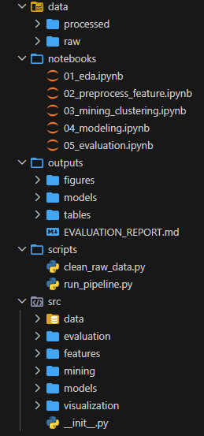

3.2. Chức năng các module
Hệ thống được chia thành các module độc lập, mỗi module đảm nhận một chức năng cụ thể trong pipeline khai phá dữ liệu:
- DataLoader: chịu trách nhiệm đọc dữ liệu từ các nguồn khác nhau, xử lý đường dẫn và hợp nhất dữ liệu thành một tập duy nhất.
- DataCleaner: thực hiện các bước làm sạch dữ liệu như xử lý giá trị thiếu, loại bỏ hoặc giới hạn ngoại lệ, chuẩn hóa dữ liệu và mã hóa biến phân loại.
- FeatureEngineer: tạo ra các đặc trưng mới từ dữ liệu ban đầu, bao gồm đặc trưng đa thức, đặc trưng tương tác và các biến dẫn xuất từ thời gian.
- FeatureSelector: lựa chọn các đặc trưng quan trọng nhất nhằm giảm số chiều dữ liệu và cải thiện hiệu năng mô hình.
- AssociationRuleMiner: thực hiện khai phá luật kết hợp bằng các thuật toán như Apriori, giúp phát hiện các mối quan hệ tiềm ẩn trong dữ liệu.
- Clusterer: triển khai thuật toán phân cụm (K-Means) để nhóm các bản ghi có đặc điểm tương đồng.
- ModelTrainer: huấn luyện các mô hình học máy như Linear Regression, Ridge và Random Forest.
- Evaluator: đánh giá hiệu năng mô hình thông qua các chỉ số như MAE, RMSE và R².
Các module được thiết kế theo hướng độc lập nhưng có thể kết hợp linh hoạt thông qua pipeline chính. Điều này giúp hệ thống dễ dàng mở rộng, ví dụ như thêm mô hình mới hoặc thay đổi phương pháp tiền xử lý mà không ảnh hưởng đến toàn bộ hệ thống.
Hình 3.2. Sơ đồ module.
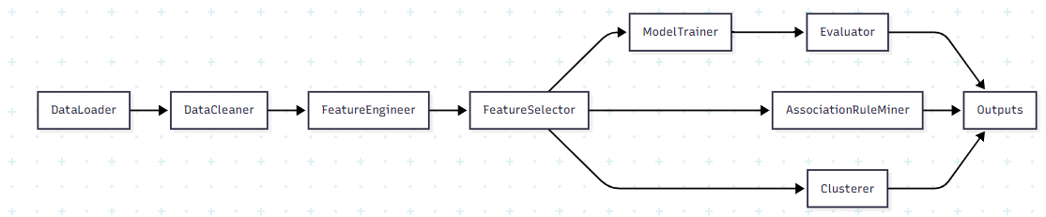

3.3. Đánh giá thiết kế hệ thống
Thiết kế hệ thống trong đề tài được xây dựng theo hướng module hóa và pipeline hóa, mang lại nhiều ưu điểm:
- Tính rõ ràng và dễ hiểu: mỗi module đảm nhận một chức năng riêng biệt, giúp người đọc dễ dàng theo dõi luồng xử lý dữ liệu.
- Khả năng tái sử dụng cao: các module như DataCleaner hay FeatureEngineer có thể được sử dụng lại trong các bài toán tương tự.
- Dễ bảo trì và mở rộng: việc thay đổi một thành phần (ví dụ: thay thuật toán K-Means bằng DBSCAN) không ảnh hưởng đến các module khác.
- Khả năng tái lập (reproducibility): nhờ có script run_pipeline.py, toàn bộ quy trình có thể được chạy lại một cách nhất quán.
Tuy nhiên, hệ thống vẫn tồn tại một số hạn chế:
- Chưa tích hợp giao diện người dùng (UI), do đó việc tương tác còn phụ thuộc vào code.
- Chưa tối ưu hóa hiệu năng cho dữ liệu lớn (chưa áp dụng song song hóa hoặc xử lý phân tán).
- Việc cấu hình tham số vẫn thực hiện thủ công, chưa có cơ chế tự động tối ưu (hyperparameter tuning).
Nhìn chung, với phạm vi của một bài tập lớn, thiết kế hệ thống đã đáp ứng tốt yêu cầu về tính tổ chức, tính mở rộng và khả năng triển khai thực tế.

CHƯƠNG IV. THỰC NGHIỆM VÀ KẾT QUẢ

4.1. Môi trường thực nghiệm
Các thí nghiệm trong đề tài được իրականաց trên môi trường máy tính cá nhân với cấu hình như sau:
- Hệ điều hành: Windows 10
- Ngôn ngữ lập trình: Python 3.x
- Công cụ phát triển: Visual Studio Code, Jupyter Notebook
- Thư viện sử dụng:
  - pandas, numpy (xử lý dữ liệu)
  - matplotlib, seaborn (trực quan hóa)
  - scikit-learn (mô hình học máy)
  - mlxtend (khai phá luật kết hợp)
Việc sử dụng các thư viện phổ biến giúp đảm bảo tính ổn định và khả năng tái lập của kết quả.

4.2. Kết quả EDA và tiền xử lý
Sau khi thực hiện bước phân tích khám phá dữ liệu, nhóm thu được một số nhận xét quan trọng như sau:
- Phân phối dữ liệu: biến Yield có phân phối không đồng đều, tồn tại một số giá trị rất cao, cho thấy dữ liệu có độ lệch và khả năng xuất hiện ngoại lệ.
- Ngoại lệ (outliers): thông qua biểu đồ boxplot, một số giá trị bất thường được phát hiện ở các biến như Pesticides và Rainfall.
- Tương quan giữa các biến: ma trận tương quan cho thấy một số biến như Temperature và Rainfall có mối quan hệ nhất định với Yield, tuy nhiên không hoàn toàn tuyến tính.
Sau bước tiền xử lý:
- Các giá trị thiếu đã được xử lý bằng phương pháp thay thế trung bình.
- Các ngoại lệ được giới hạn bằng phương pháp IQR clipping.
- Dữ liệu được chuẩn hóa về cùng thang đo.
Hình 4.1. So sánh boxplot trước và sau tiền xử lý
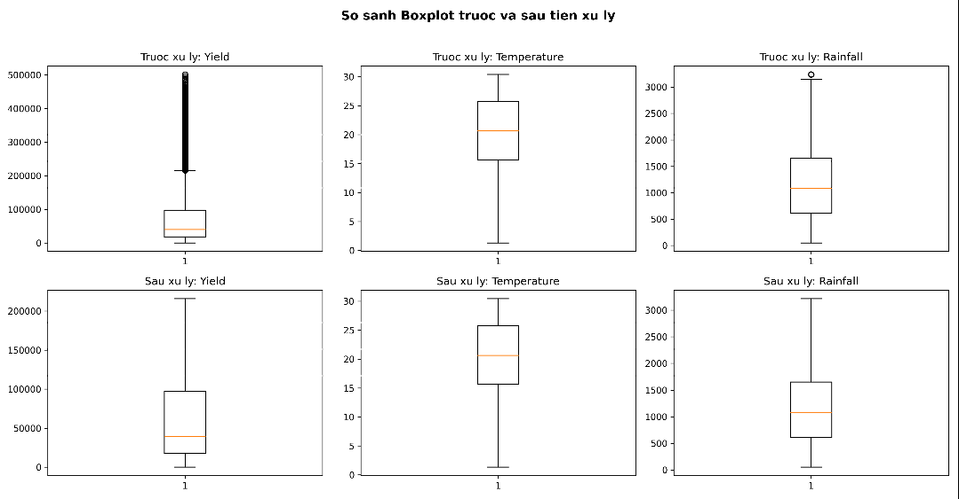
Kết quả cho thấy dữ liệu sau khi xử lý trở nên ổn định hơn, giảm nhiễu và phù hợp hơn cho việc huấn luyện mô hình.

4.3. Kết quả khai phá luật kết hợp
Sau khi rời rạc hóa dữ liệu và áp dụng thuật toán Apriori, nhóm thu được một số luật kết hợp có ý nghĩa.
Các luật được đánh giá dựa trên các chỉ số:
- Support: mức độ xuất hiện của luật trong dữ liệu
- Confidence: độ tin cậy của luật
- Lift: mức độ liên quan giữa các biến (lift > 1 cho thấy mối quan hệ tích cực)
Một số luật tiêu biểu có thể kể đến:
- Nếu Temperature = High và Rainfall = Medium → Yield = High
- Nếu Pesticides = Low và Rainfall = Low → Yield = Low
Các luật này cho thấy mối quan hệ giữa điều kiện môi trường và năng suất cây trồng, từ đó có thể đưa ra các nhận định mang tính thực tiễn.
Ngoài ra, việc sử dụng chỉ số lift giúp loại bỏ các luật không có ý nghĩa, chỉ giữ lại những luật có giá trị phân tích cao. Điều này giúp kết quả khai phá trở nên dễ hiểu và có thể áp dụng trong thực tế.
Nhìn chung, phương pháp khai phá luật kết hợp đã cung cấp thêm góc nhìn bổ sung bên cạnh mô hình dự báo, giúp giải thích rõ hơn mối quan hệ giữa các yếu tố trong dữ liệu.

4.4. Kết quả phân cụm
Sau khi áp dụng thuật toán K-Means với số cụm tối ưu được xác định bằng phương pháp Elbow, dữ liệu được chia thành các nhóm có đặc điểm tương đồng.
Kết quả phân cụm cho thấy sự khác biệt rõ rệt giữa các nhóm:
- Cụm 1: đặc trưng bởi nhiệt độ trung bình và lượng mưa ổn định, năng suất ở mức trung bình.
- Cụm 2: có điều kiện thuận lợi (nhiệt độ phù hợp, lượng mưa cao), dẫn đến năng suất cao.
- Cụm 3: điều kiện bất lợi (nhiệt độ cao, lượng mưa thấp), năng suất thấp.
Hình 4.2. Scatter plot thể hiện các cụm (sử dụng PCA để giảm chiều).
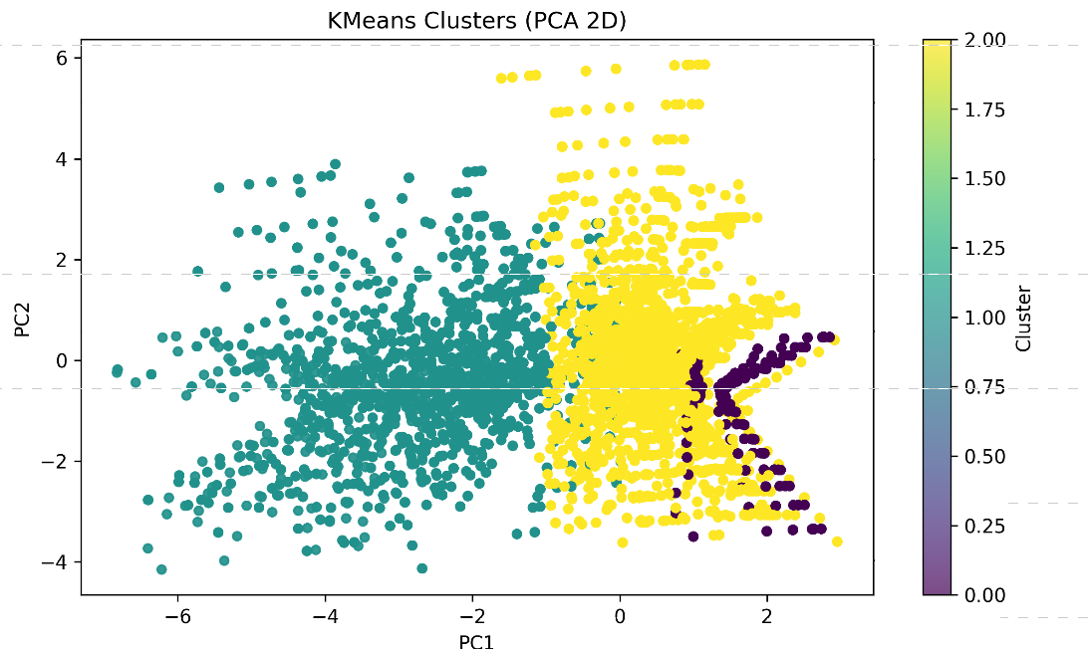
Việc phân cụm giúp nhận diện các nhóm điều kiện canh tác khác nhau, từ đó hỗ trợ việc phân tích và đưa ra quyết định. Thay vì xem xét từng bản ghi riêng lẻ, phân cụm cho phép nhìn dữ liệu ở mức tổng quát hơn, giúp phát hiện các xu hướng tiềm ẩn.
Ngoài ra, kết quả phân cụm cũng có thể được sử dụng để kết hợp với các phương pháp khác như mô hình dự báo hoặc khai phá luật, nhằm nâng cao hiệu quả phân tích.

4.5. Kết quả mô hình hồi quy
Nhóm tiến hành huấn luyện và đánh giá nhiều mô hình hồi quy khác nhau nhằm dự báo năng suất cây trồng. Các mô hình được so sánh dựa trên các chỉ số MAE, RMSE và R².
Kết quả thực nghiệm cho thấy:
- Linear Regression: cho kết quả ở mức cơ bản, dễ diễn giải nhưng chưa nắm bắt tốt các quan hệ phi tuyến trong dữ liệu.
- Ridge Regression: cải thiện so với Linear Regression nhờ cơ chế regularization, giúp giảm overfitting.
- Random Forest Regression: cho kết quả tốt nhất trong các mô hình, với sai số thấp và khả năng dự đoán ổn định.
Hình 4.3. Biểu đồ so sánh MAE, RMSE giữa các mô hình.
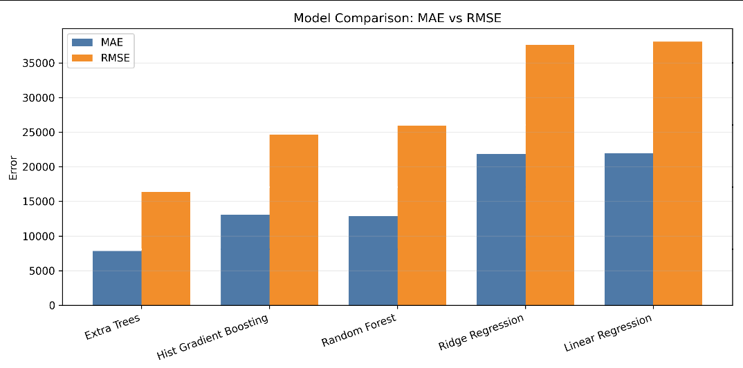
Bên cạnh đó, biểu đồ so sánh giữa giá trị dự đoán và giá trị thực tế cho thấy mô hình Random Forest có độ khớp cao hơn so với các mô hình còn lại.
Hình 4.4. Biểu đồ Predicted vs Actual.
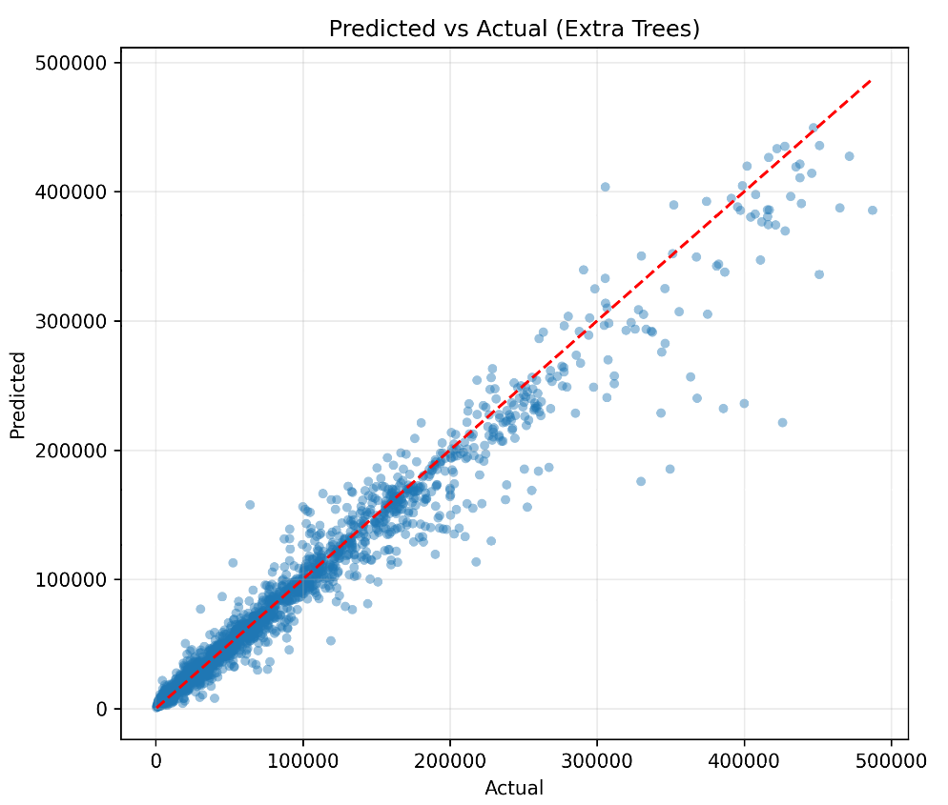
Kết quả đánh giá:
Bảng 4.1. Đánh giá và so sánh 3 mô hình.
Mô hình | MAE | RMSE | R²
Linear Regression | 21961.57 | 38065.25 | 0.7793
Ridge Regression | 21871.63 | 37609.41 | 0.7845
Random Forest | 12902.28 | 25938.44 | 0.8975
Để đánh giá sâu hơn, nhóm tiến hành phân tích phần dư (residuals). Kết quả cho thấy phần dư của mô hình Random Forest phân bố tương đối ngẫu nhiên quanh giá trị 0, chứng tỏ mô hình đã học tốt các đặc trưng của dữ liệu.
Tổng kết lại, mô hình Random Forest là lựa chọn phù hợp nhất cho bài toán dự báo năng suất trong đề tài này, nhờ khả năng xử lý tốt dữ liệu phi tuyến và tương tác giữa các biến. Kết quả này cũng phù hợp với các nhận định thu được từ bước EDA và feature engineering trước đó.

4.6. Phân tích lỗi và residual
Bên cạnh việc đánh giá mô hình thông qua các chỉ số định lượng như MAE, RMSE và R², việc phân tích lỗi dự đoán (residual analysis) đóng vai trò quan trọng trong việc hiểu rõ hơn cách mô hình hoạt động.
Residual (phần dư) được xác định là hiệu giữa giá trị thực tế và giá trị dự đoán. Thông qua việc phân tích residual, nhóm có thể kiểm tra xem mô hình có học được đầy đủ các quy luật trong dữ liệu hay không, đồng thời phát hiện các vấn đề như sai lệch hệ thống (bias), overfitting hoặc underfitting.
Hình 4.5. Residual plot.
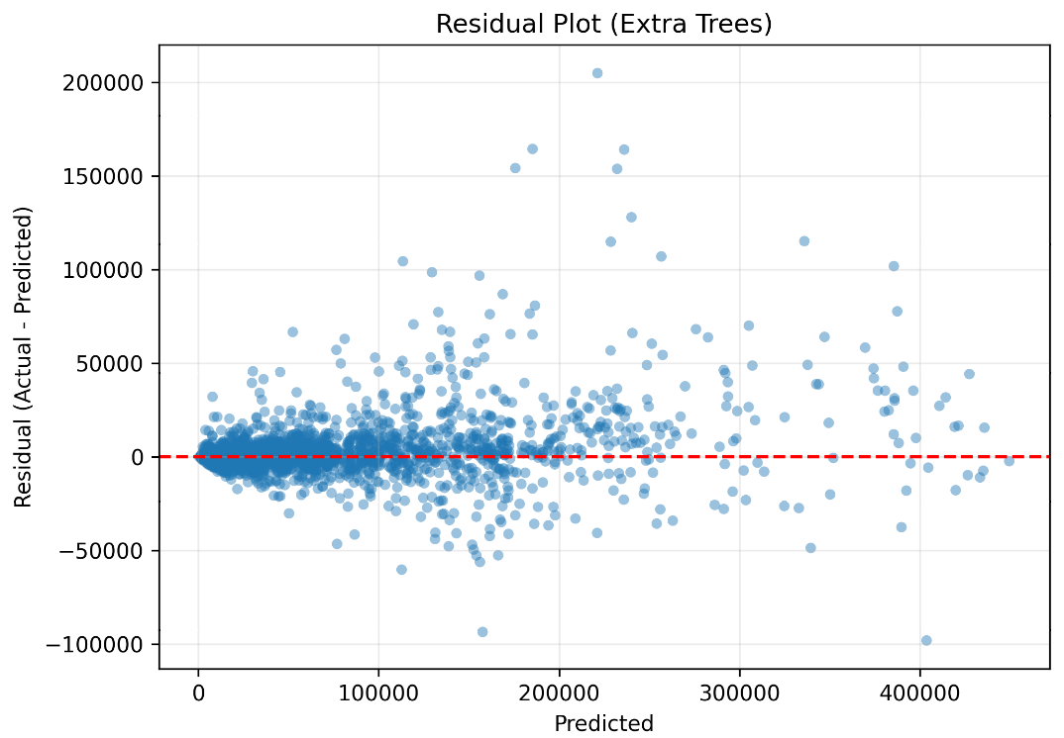
Quan sát biểu đồ residual cho thấy phần lớn các điểm dữ liệu phân bố ngẫu nhiên xung quanh trục 0. Điều này cho thấy mô hình không tồn tại xu hướng sai lệch rõ ràng, tức là không dự đoán quá cao hoặc quá thấp một cách hệ thống. Đây là dấu hiệu tích cực, chứng tỏ mô hình đã học được mối quan hệ chính giữa các biến đầu vào và biến mục tiêu.
Tuy nhiên, vẫn tồn tại một số điểm có giá trị residual lớn, tương ứng với những trường hợp mà mô hình dự đoán chưa chính xác. Các điểm này thường nằm ở các vùng có giá trị Yield cực cao hoặc cực thấp. Nguyên nhân có thể xuất phát từ:
- Sự tồn tại của các giá trị ngoại lệ trong dữ liệu gốc
- Thiếu các đặc trưng quan trọng phản ánh đầy đủ điều kiện canh tác
- Hoặc bản chất phức tạp và phi tuyến của dữ liệu chưa được mô hình hóa hoàn toàn
Để phân tích rõ hơn, nhóm xem xét phân phối của residual.
Hình 4.6. Histogram của residual.
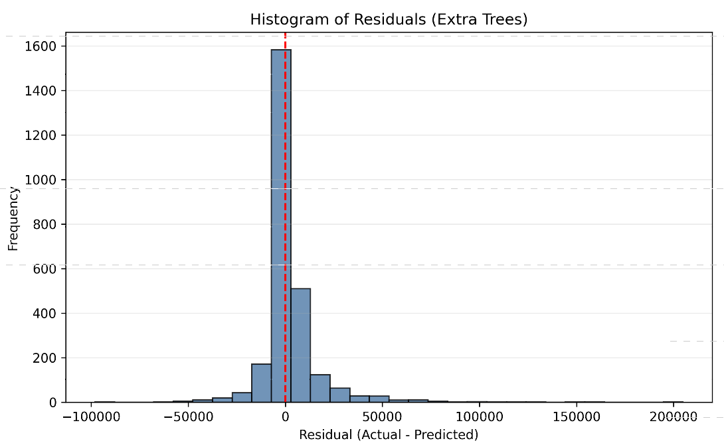
Kết quả cho thấy phần lớn residual tập trung quanh giá trị 0 với độ phân tán không quá lớn. Điều này chứng tỏ mô hình có độ chính xác tương đối tốt trên phần lớn dữ liệu. Tuy nhiên, phần “đuôi” của phân phối vẫn tồn tại, phản ánh những trường hợp sai số lớn cần được cải thiện trong tương lai.
Tổng thể, phân tích residual cho thấy mô hình đã đạt được sự cân bằng giữa độ chính xác và khả năng tổng quát hóa, nhưng vẫn còn tiềm năng cải thiện nếu có thêm dữ liệu hoặc áp dụng các kỹ thuật nâng cao hơn.
4.7. Tổng hợp kết quả
Dựa trên toàn bộ quá trình xây dựng và thực nghiệm, nhóm tiến hành tổng hợp các kết quả chính của đề tài nhằm đưa ra cái nhìn tổng quan về hiệu quả của pipeline khai phá dữ liệu.
Trước hết, về mặt dữ liệu, các nguồn dữ liệu khác nhau đã được hợp nhất thành một tập dữ liệu thống nhất, sau đó được làm sạch và chuẩn hóa. Quá trình này giúp loại bỏ nhiễu, xử lý giá trị thiếu và đảm bảo tính nhất quán, tạo nền tảng vững chắc cho các bước phân tích tiếp theo.
Ở bước phân tích khám phá dữ liệu (EDA), nhóm đã выяв được nhiều đặc điểm quan trọng của dữ liệu, bao gồm sự phân phối không đồng đều của biến mục tiêu, sự tồn tại của ngoại lệ và mối quan hệ giữa các yếu tố môi trường như nhiệt độ, lượng mưa và năng suất. Những kết quả này đóng vai trò định hướng cho việc lựa chọn phương pháp tiền xử lý và mô hình phù hợp.
Việc áp dụng các kỹ thuật tạo và lựa chọn đặc trưng đã giúp cải thiện đáng kể chất lượng dữ liệu đầu vào. Các đặc trưng tương tác và đặc trưng phi tuyến góp phần giúp mô hình học được các mối quan hệ phức tạp hơn, trong khi bước chọn đặc trưng giúp giảm số chiều và hạn chế hiện tượng overfitting.
Bên cạnh đó, phương pháp khai phá luật kết hợp đã mang lại các tri thức có thể diễn giải được, giúp làm rõ mối liên hệ giữa các điều kiện canh tác và mức năng suất. Đây là điểm bổ sung quan trọng so với các mô hình học máy truyền thống vốn thường khó giải thích.
Kết quả phân cụm cho thấy dữ liệu có thể được chia thành các nhóm với đặc điểm khác nhau, phản ánh các điều kiện canh tác đa dạng. Điều này giúp mở rộng góc nhìn phân tích, không chỉ dừng lại ở dự báo mà còn hỗ trợ việc hiểu cấu trúc dữ liệu.
Đặc biệt, trong số các mô hình hồi quy được thử nghiệm, Random Forest cho kết quả tốt nhất với sai số thấp và độ ổn định cao. Điều này phù hợp với đặc điểm của dữ liệu là có mối quan hệ phi tuyến và nhiều tương tác giữa các biến.
Tổng thể, pipeline được xây dựng trong đề tài đã hoạt động hiệu quả, kết hợp nhiều kỹ thuật từ tiền xử lý, khai phá dữ liệu đến học máy. Cách tiếp cận này không chỉ giúp đạt được kết quả dự báo tốt mà còn cung cấp các insight có giá trị, góp phần nâng cao khả năng ứng dụng trong thực tế.
Kết quả của đề tài cho thấy việc tích hợp nhiều phương pháp phân tích khác nhau là hướng tiếp cận phù hợp đối với các bài toán dữ liệu phức tạp, đặc biệt trong lĩnh vực nông nghiệp và môi trường.

CHƯƠNG V. THẢO LUẬN VÀ ĐÁNH GIÁ

5.1. So sánh các phương pháp
Trong quá trình thực nghiệm, nhóm đã áp dụng nhiều phương pháp khác nhau, bao gồm các mô hình hồi quy, phân cụm và khai phá luật kết hợp. Mỗi phương pháp có vai trò và đặc điểm riêng, phù hợp với từng mục tiêu phân tích khác nhau.
Đối với bài toán dự báo, các mô hình hồi quy như Linear Regression, Ridge và Random Forest được sử dụng để ước lượng giá trị năng suất cây trồng. Kết quả cho thấy mô hình tuyến tính như Linear Regression có ưu điểm là đơn giản, dễ diễn giải nhưng không phù hợp với dữ liệu có quan hệ phi tuyến. Ridge Regression cải thiện phần nào nhờ cơ chế regularization, tuy nhiên vẫn bị hạn chế khi dữ liệu có nhiều tương tác phức tạp.
Trong khi đó, Random Forest thể hiện hiệu năng vượt trội hơn nhờ khả năng mô hình hóa quan hệ phi tuyến và xử lý tốt tương tác giữa các biến. Điều này cho thấy việc lựa chọn mô hình phù hợp với đặc điểm dữ liệu là yếu tố quan trọng quyết định chất lượng dự báo.
Bên cạnh đó, phương pháp phân cụm (K-Means) không trực tiếp phục vụ mục tiêu dự báo nhưng lại mang lại giá trị trong việc khám phá cấu trúc dữ liệu. Kết quả phân cụm giúp nhóm nhận diện các nhóm điều kiện canh tác khác nhau, từ đó hỗ trợ việc phân tích và diễn giải dữ liệu.
Ngoài ra, khai phá luật kết hợp cung cấp các luật dạng “nếu – thì”, giúp diễn giải rõ ràng mối quan hệ giữa các yếu tố. So với các mô hình học máy mang tính “hộp đen”, luật kết hợp có ưu điểm về tính minh bạch và dễ hiểu.
Tổng thể, việc kết hợp nhiều phương pháp khác nhau giúp khai thác dữ liệu một cách toàn diện hơn, thay vì chỉ phụ thuộc vào một kỹ thuật duy nhất.

5.2. Vai trò của feature engineering
Feature engineering là một trong những yếu tố quan trọng nhất ảnh hưởng đến hiệu năng của mô hình trong đề tài này. Thông qua việc tạo ra các đặc trưng mới, nhóm đã giúp mô hình tiếp cận dữ liệu ở mức độ sâu hơn.
Các đặc trưng đa thức và đặc trưng tương tác đóng vai trò quan trọng trong việc mô hình hóa các quan hệ phi tuyến giữa các biến. Ví dụ, ảnh hưởng của nhiệt độ đến năng suất không phải lúc nào cũng tuyến tính, mà có thể phụ thuộc vào mức độ của lượng mưa hoặc các yếu tố khác. Việc tạo ra các đặc trưng tương tác giúp mô hình nắm bắt được những mối quan hệ này.
Bên cạnh đó, bước lựa chọn đặc trưng giúp loại bỏ các biến không quan trọng hoặc gây nhiễu, từ đó giảm độ phức tạp của mô hình và cải thiện khả năng tổng quát hóa. Điều này đặc biệt quan trọng khi số lượng đặc trưng tăng lên sau quá trình mở rộng.
Kết quả thực nghiệm cho thấy các mô hình sử dụng tập đặc trưng đã được xử lý và chọn lọc cho hiệu năng tốt hơn so với việc sử dụng dữ liệu gốc. Điều này khẳng định rằng chất lượng đặc trưng đầu vào có ảnh hưởng lớn hơn cả việc lựa chọn mô hình trong nhiều trường hợp.

5.3. Vai trò của khai phá tri thức
Khai phá tri thức từ dữ liệu không chỉ dừng lại ở việc dự báo mà còn hướng đến việc hiểu rõ bản chất của dữ liệu. Trong đề tài này, phương pháp khai phá luật kết hợp đã đóng vai trò quan trọng trong việc cung cấp các insight có thể diễn giải được.
Các luật kết hợp giúp làm rõ mối quan hệ giữa các yếu tố môi trường và năng suất cây trồng dưới dạng trực quan và dễ hiểu. Ví dụ, một luật có thể chỉ ra rằng khi nhiệt độ và lượng mưa ở mức phù hợp, năng suất có xu hướng cao. Những thông tin này có giá trị thực tiễn trong việc hỗ trợ ra quyết định.
So với các mô hình học máy như Random Forest, vốn có hiệu năng cao nhưng khó giải thích, luật kết hợp mang lại sự minh bạch và khả năng giải thích tốt hơn. Điều này đặc biệt quan trọng trong các lĩnh vực ứng dụng thực tế, nơi người dùng không chỉ cần dự đoán mà còn cần hiểu lý do phía sau.
Ngoài ra, việc kết hợp giữa mô hình dự báo và khai phá tri thức giúp tạo ra một hệ thống phân tích toàn diện: vừa có khả năng dự đoán, vừa có khả năng giải thích. Đây là hướng tiếp cận phù hợp trong các bài toán dữ liệu phức tạp.
Tóm lại, khai phá tri thức đóng vai trò bổ trợ quan trọng cho mô hình học máy, giúp chuyển dữ liệu thành thông tin có ý nghĩa và hỗ trợ quá trình ra quyết định một cách hiệu quả hơn.

5.4. Hạn chế của đề tài
Mặc dù đề tài đã đạt được những kết quả nhất định, vẫn tồn tại một số hạn chế cần được nhìn nhận một cách khách quan.
Thứ nhất, về mặt dữ liệu, tập dữ liệu sử dụng trong đề tài được tổng hợp từ nhiều nguồn khác nhau, dẫn đến sự không đồng nhất về độ chi tiết và chất lượng. Một số biến quan trọng có thể chưa được thu thập đầy đủ, chẳng hạn như loại đất, giống cây trồng hoặc các yếu tố kỹ thuật canh tác. Điều này có thể làm giảm độ chính xác của mô hình.
Thứ hai, trong quá trình tiền xử lý, các phương pháp như điền giá trị trung bình hoặc clipping ngoại lệ tuy đơn giản và hiệu quả nhưng có thể làm mất đi một phần thông tin quan trọng của dữ liệu. Đặc biệt, đối với các giá trị ngoại lệ mang ý nghĩa thực tế, việc xử lý chưa phù hợp có thể ảnh hưởng đến kết quả phân tích.
Thứ ba, về mô hình, mặc dù Random Forest cho kết quả tốt nhất trong các mô hình được thử nghiệm, nhưng việc lựa chọn và tối ưu tham số vẫn còn thực hiện thủ công. Đề tài chưa áp dụng các kỹ thuật tối ưu hóa như Grid Search hoặc Random Search, do đó chưa đảm bảo mô hình đạt hiệu năng tối ưu nhất.
Ngoài ra, đề tài chưa thử nghiệm các mô hình nâng cao hơn như Gradient Boosting, XGBoost hoặc các phương pháp học sâu, vốn có thể mang lại kết quả tốt hơn đối với dữ liệu phức tạp.
Thứ tư, về mặt hệ thống, pipeline được xây dựng chủ yếu phục vụ mục đích nghiên cứu và chưa được triển khai thành một hệ thống hoàn chỉnh có giao diện người dùng. Điều này hạn chế khả năng ứng dụng thực tế của đề tài.
Cuối cùng, kết quả phân tích chủ yếu dừng lại ở mức định tính và minh họa, chưa được kiểm chứng trên các kịch bản thực tế hoặc dữ liệu mới. Do đó, khả năng tổng quát hóa của mô hình vẫn cần được đánh giá thêm.

5.5. Insight và khuyến nghị
Dựa trên các kết quả thu được từ quá trình phân tích và thực nghiệm, đề tài rút ra một số insight quan trọng và đề xuất các khuyến nghị có giá trị thực tiễn.
Trước hết, các yếu tố môi trường như nhiệt độ và lượng mưa có ảnh hưởng đáng kể đến năng suất cây trồng. Tuy nhiên, mối quan hệ này không hoàn toàn tuyến tính mà phụ thuộc vào sự kết hợp của nhiều yếu tố khác nhau. Điều này cho thấy việc xem xét từng yếu tố riêng lẻ là chưa đủ, mà cần đánh giá trong bối cảnh tổng thể.
Thứ hai, việc sử dụng thuốc trừ sâu (Pesticides) cần được kiểm soát hợp lý. Các kết quả từ khai phá luật kết hợp cho thấy việc sử dụng quá ít hoặc quá nhiều đều có thể dẫn đến năng suất thấp. Do đó, cần tìm ra mức sử dụng tối ưu thay vì chỉ tập trung vào việc tăng hoặc giảm đơn thuần.
Thứ ba, kết quả phân cụm cho thấy tồn tại các nhóm điều kiện canh tác khác nhau, tương ứng với các mức năng suất khác nhau. Điều này gợi ý rằng các giải pháp canh tác nên được cá nhân hóa theo từng nhóm điều kiện cụ thể, thay vì áp dụng một phương pháp chung cho tất cả.
Thứ tư, việc áp dụng các mô hình học máy như Random Forest có thể hỗ trợ hiệu quả trong việc dự báo năng suất. Tuy nhiên, để tăng độ tin cậy, cần kết hợp với các phương pháp có khả năng diễn giải như luật kết hợp, nhằm giúp người dùng hiểu rõ hơn về kết quả dự đoán.
Từ các insight trên, đề tài đưa ra một số khuyến nghị:
- Cần thu thập thêm dữ liệu chi tiết hơn về điều kiện canh tác để nâng cao độ chính xác của mô hình.
- Nên kết hợp nhiều phương pháp phân tích khác nhau để vừa dự báo tốt vừa đảm bảo khả năng giải thích.
- Cân nhắc xây dựng hệ thống hỗ trợ ra quyết định dựa trên mô hình đã xây dựng, giúp người dùng dễ dàng ứng dụng trong thực tế.
- Trong tương lai, có thể mở rộng nghiên cứu sang các mô hình nâng cao và dữ liệu thời gian thực để cải thiện hiệu quả dự báo.
Tổng thể, các kết quả và insight từ đề tài không chỉ có ý nghĩa về mặt học thuật mà còn có tiềm năng ứng dụng trong việc hỗ trợ quản lý và tối ưu hóa năng suất trong lĩnh vực nông nghiệp.

KẾT LUẬN

Kết luận
Trong khuôn khổ đề tài, nhóm đã xây dựng một pipeline khai phá dữ liệu hoàn chỉnh, bao gồm các bước từ thu thập, tiền xử lý, phân tích khám phá dữ liệu (EDA), đến mô hình hóa và đánh giá kết quả. Việc áp dụng kết hợp nhiều phương pháp khác nhau đã giúp khai thác dữ liệu một cách toàn diện và hiệu quả.
Cụ thể, quá trình phân tích khám phá dữ liệu đã giúp làm rõ đặc điểm của tập dữ liệu, phát hiện các vấn đề như dữ liệu lệch, thiếu và ngoại lệ. Các bước tiền xử lý và chuẩn hóa dữ liệu đã góp phần nâng cao chất lượng đầu vào cho các mô hình.
Trong giai đoạn mô hình hóa, nhiều phương pháp đã được thử nghiệm, trong đó mô hình Random Forest cho kết quả tốt nhất với độ chính xác cao và khả năng tổng quát hóa ổn định. Bên cạnh đó, các phương pháp như phân cụm và khai phá luật kết hợp đã cung cấp thêm góc nhìn về cấu trúc dữ liệu và các mối quan hệ tiềm ẩn giữa các biến.
Đặc biệt, đề tài không chỉ dừng lại ở việc xây dựng mô hình dự báo mà còn chú trọng đến khả năng diễn giải kết quả thông qua các luật kết hợp và phân tích insight. Điều này giúp tăng giá trị thực tiễn của đề tài, hỗ trợ người dùng trong việc hiểu và ra quyết định dựa trên dữ liệu.
Tổng thể, các mục tiêu ban đầu của đề tài đã được hoàn thành, bao gồm việc xây dựng pipeline phân tích dữ liệu, áp dụng các kỹ thuật khai phá dữ liệu và đánh giá hiệu năng mô hình.

Hướng phát triển
Mặc dù đã đạt được những kết quả nhất định, đề tài vẫn còn nhiều tiềm năng để mở rộng và phát triển trong tương lai.
Thứ nhất, về mặt dữ liệu, có thể mở rộng tập dữ liệu bằng cách thu thập thêm các biến quan trọng như loại đất, giống cây trồng, hoặc dữ liệu theo thời gian (time-series). Việc bổ sung dữ liệu sẽ giúp mô hình học được đầy đủ hơn và cải thiện độ chính xác.
Thứ hai, về mô hình, có thể thử nghiệm các thuật toán nâng cao như Gradient Boosting, XGBoost hoặc LightGBM. Ngoài ra, việc áp dụng các kỹ thuật tối ưu tham số như Grid Search hoặc Bayesian Optimization sẽ giúp nâng cao hiệu năng mô hình.
Thứ ba, đề tài có thể được phát triển thành một hệ thống hoàn chỉnh với giao diện người dùng, cho phép người dùng nhập dữ liệu và nhận kết quả dự báo một cách trực quan. Việc tích hợp với các công nghệ web như Vue hoặc React sẽ giúp tăng khả năng ứng dụng thực tế.
Thứ tư, có thể kết hợp dữ liệu thời gian thực (real-time data) để xây dựng hệ thống dự báo động, hỗ trợ ra quyết định nhanh chóng và chính xác hơn trong thực tế.
Cuối cùng, việc mở rộng nghiên cứu sang các lĩnh vực liên quan hoặc áp dụng trên các tập dữ liệu khác cũng là một hướng đi tiềm năng, giúp kiểm chứng khả năng tổng quát hóa của phương pháp đã đề xuất.
Tóm lại, đề tài đã đặt nền tảng cho một hệ thống phân tích và dự báo dữ liệu hiệu quả, đồng thời mở ra nhiều hướng phát triển trong tương lai cả về mặt kỹ thuật lẫn ứng dụng thực tiễn.

TÀI LIỆU THAM KHẢO
- Kaggle. Crop Yield Prediction Dataset.
- Scikit-learn Documentation. Regression, Feature Selection, Clustering.
- MLxtend Documentation. Frequent Pattern Mining.
- Géron, A. Hands-On Machine Learning with Scikit-Learn, Keras, and TensorFlow.
- Han, J., Kamber, M., Pei, J. Data Mining: Concepts and Techniques.

